

**"Міндетті әлеуметтік медициналық сақтандыруға жарналарын мемлекет төлейтін жеке тұлғалар туралы деректерді өзектендіру" мемлекеттік көрсетілетін қызмет регламентін бекіту туралы**

***Күшін жойған***

Батыс Қазақстан облысы әкімдігінің 2018 жылғы 16 мамырдағы № 113 қаулысы. Батыс Қазақстан облысының Әділет департаментінде 2018 жылғы 11 маусымда № 5238 болып тіркелді. Күші жойылды - Батыс Қазақстан облысы әкімдігінің 2020 жылғы 28 тамыздағы № 200 қаулысымен

      Ескерту. Күші жойылды - Батыс Қазақстан облысы әкімдігінің 28.08.2020 № 200 қаулысымен (алғашқы ресми жарияланған күнінен бастап қолданысқа енгізіледі).

      Қазақстан Республикасының 2001 жылғы 23 қаңтардағы "Қазақстан Республикасындағы жергілікті мемлекеттік басқару және өзін-өзі басқару туралы", 2013 жылғы 15 сәуірдегі "Мемлекеттік көрсетілетін қызметтер туралы" Заңдарына сәйкес Батыс Қазақстан облысының әкімдігі **ҚАУЛЫ ЕТЕДІ:**

      1. Қоса беріліп отырған "Міндетті әлеуметтік медициналық сақтандыруға жарналарын мемлекет төлейтін жеке тұлғалар туралы деректерді өзектендіру" мемлекеттік көрсетілетін қызмет регламенті бекітілсін.

      2. "Батыс Қазақстан облысының білім басқармасы" мемлекеттік мекемесі (Ш.М. Қадырова) осы қаулының әділет органдарында мемлекеттік тіркелуін, Қазақстан Республикасы нормативтік құқықтық актілерінің эталондық бақылау банкінде және бұқаралық ақпарат құралдарында оның ресми жариялануын қамтамасыз етсін.

      3. Осы қаулының орындалуын бақылау облыс әкімінің орынбасары Ғ.А.Оспанқұловқа жүктелсін.

      4. Осы қаулы алғашқы ресми жарияланған күннен кейін күнтізбелік он күн өткен соң қолданысқа енгізіледі

|  |  |
| --- | --- |
| *Облыс әкімі* | *А.Көлгінов* |

|  |  |
| --- | --- |
|  | 2018 жылғы 16 мамырдағы № 113 Батыс Қазақстан облысы әкімдігінің қаулысымен бекітілген |

**"Міндетті әлеуметтік медициналық сақтандыруға жарналарын мемлекет төлейтін жеке тұлғалар туралы деректерді өзектендіру" мемлекеттік көрсетілетін қызмет регламенті**

**1. Жалпы ережелер**

      1. "Міндетті әлеуметтік медициналық сақтандыруға жарналарын мемлекет төлейтін жеке тұлғалар туралы деректерді өзектендіру" мемлекеттік көрсетілетін қызметі (бұдан әрі – мемлекеттік көрсетілетін қызмет).

      Мемлекеттік көрсетілетін қызмет облыс аудандарының, Орал қаласының білім беру саласындағы жергілікті атқарушы органдарымен және мектепке дейінгі, орта, техникалық және кәсіптік білім беру ұйымдарымен (бұдан әрі – көрсетілетін қызметті беруші) Қазақстан Республикасы Білім және ғылым министрінің 2018 жылғы 10 қаңтардағы № 6 "Міндетті әлеуметтік медициналық сақтандыруға жарналарын мемлекет төлейтін жеке тұлғалар туралы деректерді өзектендіру" мемлекеттік көрсетілетін қызмет стандартын бекіту туралы" (Қазақстан Республикасының Әділет министрлігінде 2018 жылғы 6 ақпандағы № 16314 болып тіркелген) бұйрығымен бекітілген "Міндетті әлеуметтік медициналық сақтандыруға жарналарын мемлекет төлейтін жеке тұлғалар туралы деректерді өзектендіру" мемлекеттік көрсетілетін қызмет стандартына (бұдан әрі - Стандарт) сәйкес көрсетіледі.

      Өтініштерді қабылдау және мемлекеттік көрсетілетін қызмет көрсету нәтижелерін беру көрсетілетін қызметті берушінің кеңсесі арқылы жүзеге асырылады.

      2. Мемлекеттік көрсетілетін қызметті көрсету нысаны: қағаз жүзінде.

      3. Мемлекеттік көрсетілетін қызметті көрсету нәтижесі: Стандарттың 1-қосымшасына сәйкес нысанда хабарлама немесе Стандарттың 10-тармағында көрсетілген негіздер бойынша мемлекеттік қызметті көрсетуден дәлелді бас тарту.

      Мемлекеттік көрсетілетін қызметті көрсету нәтижесін беру нысаны: қағаз жүзінде.

      4. Мемлекеттік қызмет жеке тұлғаларға (бұдан әрі - көрсетілетін қызметті алушы) тегін көрсетіледі.

**2. Мемлекеттік көрсетілетін қызметті көрсету процесінде көрсетілетін қызметті берушінің құрылымдық бөлімшелерінің (қызметкерлерінің) іс-қимылы тәртібін сипаттау**

      5. Мемлекеттік көрсетілетін қызметті көрсету бойынша рәсімдерді (әрекеттерді) бастау үшін негіздеме көрсетілетін қызметті алушының немесе оның заңды өкілінің (өкілдік етуге құзыреттілігін растайтын құжаттарды ұсына отырып) Стандарттың 9-тармағына сәйкес мемлекеттік көрсетілетін қызметті көрсету үшін қажетті құжаттарды (бұдан әрі – құжаттар) ұсынуы болып табылады.

      6. Мемлекеттік көрсетілетін қызметті көрсету процесінің құрамына кіретін әрбір рәсімнің (әрекеттердің) мазмұны, оны орындау ұзақтығы:

      1) көрсетілетін қызметті берушінің кеңсе қызметкері 20 (жиырма) минут ішінде Стандарттың 9-тармағында көрсетілген тізбе сәйкестігіне ұсынылған құжаттардың толықтығын тексереді, құжаттар тізбесіне сәйкес болған жағдайда қабылдайды, тіркейді және көрсетілетін қызметті берушінің басшысына қарау үшін жолдайды.

      Нәтижесі - кіріс нөмірімен тіркелген өтініш.

      Көрсетілетін қызметті алушы Стандарттың 9-тармағында көзделген құжаттардың топтамасын толық ұсынбаған және (немесе) қолданылу мерзімі өтіп кеткен құжаттарды ұсынған жағдайларда, көрсетілетін қызметті берушінің кеңсе қызметкері өтінішті қабылдаудан бас тартады және Стандарттың 3-қосымшасына сәйкес нысан бойынша құжаттарды қабылдаудан бас тарту туралы қолхат береді;

      2) көрсетілетін қызметті берушінің басшысы 20 (жиырма) минут ішінде құжаттарды қарайды және көрсетілетін қызметті берушінің жауапты орындаушысына бұрыштамасын қоя отырып, мемлекеттік көрсетілетін қызметтің нәтижесін дайындау үшін жолдайды.

      Нәтижесі – көрсетілетін қызметті беруші басшысының бұрыштамасы.

      3) Стандарттың 8-тармағына сәйкес көрсетілетін қызметті алушының санатына қарай көрсетілетін қызметті берушінің жауапты орындаушысы 1 (бір) жұмыс күні ішінде Стандарттың 1-қосымшасына сәйкес нысанда хабарлама немесе Стандарттың 10-тармағында көзделген негіздер бойынша мемлекеттік көрсетілетін қызметті көрсетуден бас тарту дайындайды және көрсетілетін қызметті берушінің басшысына ұсынады;

      көрсетілетін қызметті алушы білім алып жатқан немесе оқуын аяқтаған білім беру ұйымынан басқа білім беру ұйымына өтініш берген жағдайда 5 (бес) жұмыс күні ішінде;

      оқу аяқталған айдан кейінгі күнтізбелік 3 (үш) ай ішінде орта, техникалық және кәсіптік, орта білімнен кейінгі білім беру ұйымдарында күндізгі оқу нысанында оқуын аяқтаған адамдарға.

      Нәтижесі - мемлекеттік көрсетілетін қызмет көрсету нәтижесінің жобасы.

      4) көрсетілетін қызметті берушінің басшысы 20 (жиырма) минут ішінде қызмет көрсету нәтижесіне қол қойып, көрсетілетін қызметті берушінің кеңсесіне жолдайды.

      Нәтижесі - қол қойылған мемлекеттік көрсетілетін қызмет нәтижесі;

      5) көрсетілетін қызметті берушінің кеңсе қызметкері 20 (жиырма) минут ішінде мемлекеттік көрсетілетін қызмет көрсету нәтижесін тіркейді және көрсетілетін қызметті алушыға береді.

      Нәтижесі - көрсетілетін қызмет нәтижесін көрсетілетін қызметті алушыға беру.

**3. Мемлекеттік көрсетілетін қызметті көрсету процесінде көрсетілетін қызметті берушінің құрылымдық бөлімшелерінің (қызметкерлерінің) өзара іс-қимыл тәртібін сипаттау**

      7. Мемлекеттік көрсетілетін қызметті көрсету процесіне қатысатын көрсетілетін қызметті берушінің құрылымдық бөлімшелерінің (қызметкерлерінің) тізбесі:

      1) көрсетілетін қызметті берушінің кеңсе қызметкері;

      2) көрсетілетін қызметті берушінің басшысы;

      3) көрсетілетін қызметті берушінің жауапты орындаушысы.

      8. Мемлекеттік көрсетілетін қызмет көрсету процесінде көрсетілетін қызметті берушінің құрылымдық бөлімшелерінің (қызметкерлерінің) рәсімдері (іс-қимылдары) мен өзара іс-қимылдары реттілігінің толық сипаттамасы "Міндетті әлеуметтік медициналық сақтандыруға жарналарын мемлекет төлейтін жеке тұлғалар туралы деректерді өзектендіру" мемлекеттік көрсетілетін қызмет регламентінің қосымшасына сәйкес мемлекеттік көрсетілетін қызмет көрсетудің бизнес-процестерінің анықтамалығында көрсетіледі.

      9. Мемлекеттік көрсетілетін қызметті көрсету мәселелері бойынша көрсетілетін қызметті берушінің және (немесе) олардың лауазымды адамдарының шешімдеріне, әрекеттеріне (әрекетсіздігіне) шағымдану Стандарттың 3-бөліміне сәйкес жүзеге асырылады.

|  |  |
| --- | --- |
|  | "Міндетті әлеуметтік медициналық сақтандыруға жарналарын мемлекет төлейтін жеке тұлғалар туралы деректерді өзектендіру" мемлекеттік көрсетілетін қызмет регламентіне қосымша |

**"Міндетті әлеуметтік медициналық сақтандыруға жарналарын мемлекет төлейтін жеке тұлғалар туралы деректерді өзектендіру" мемлекеттік қызметін көрсетудің бизнес-процестерінің анықтамалығы**

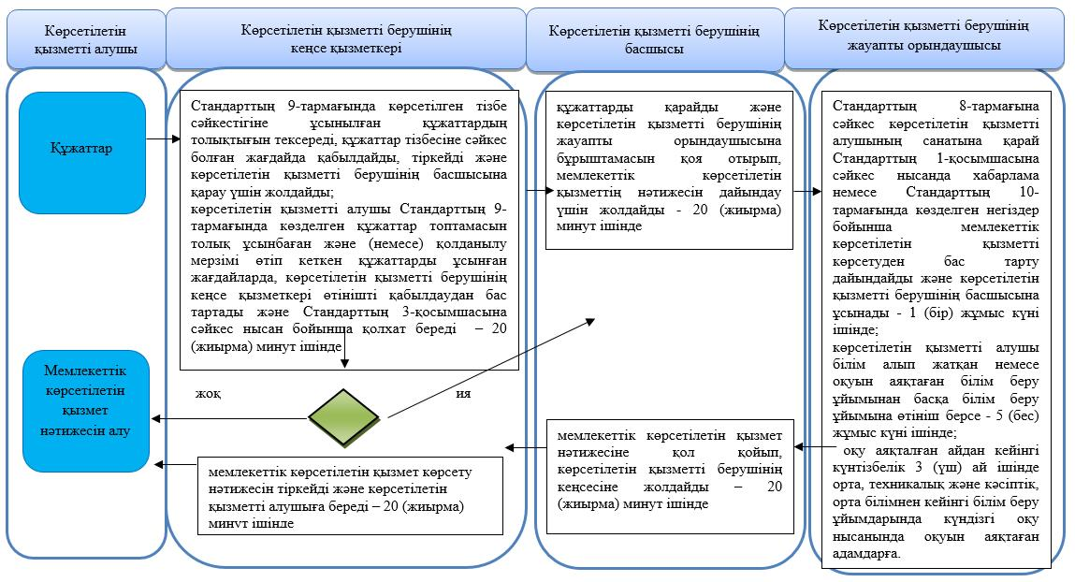

      Шартты белгілері:

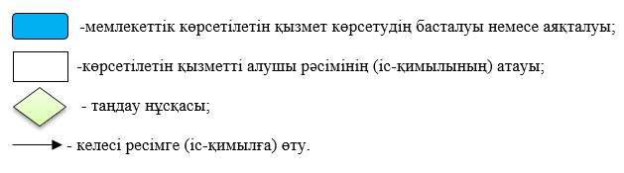

© 2012. Қазақстан Республикасы Әділет министрлігінің «Қазақстан Республикасының Заңнама және құқықтық ақпарат институты» ШЖҚ РМК